**批量导入表**

**1.表名:tb_staff(业务员)**

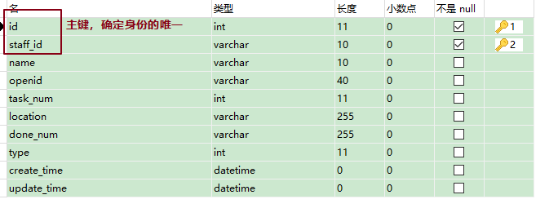

导入的时候：create_time 和update_time没有，要导入的时候创建

**2.表名:tb_service（服务字典表:）**

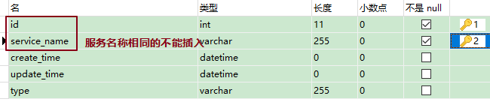

**3.表名:tb_industry（商户字典表:）**

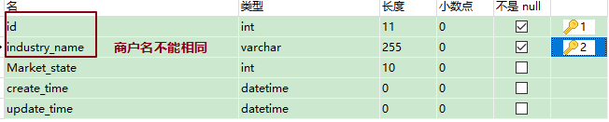

**导出**

1. **表名:tb_staff(业务员)**

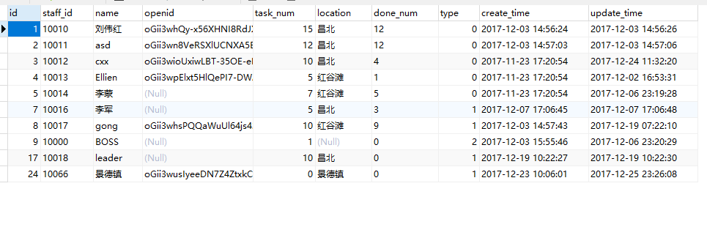

需要导出的字段:

staff_id：员工号

name:员工姓名

Task_num：任务数量

Location:地址

Done_num:完成数量

Type：类型（0:业务员 1:组长 2:经理）

create_time:创建时间

Update_time：更新时间

1. **表名:tb_service（服务字典表:）**

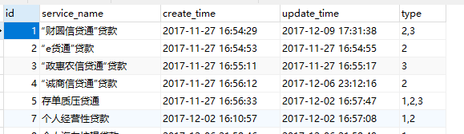

需要导出的字段:

Service_name:服务名称

create_time:创建时间

Update_time：更新时间

Type：服务类型（1:想要的服务 2:已存在的服务 3：待处理的服务）

**3.表名:tb_industry（商户字典表:）**

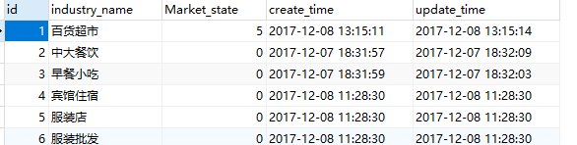

需要导出的字段:

Industry_name:商户名称：

Market_state:该类型商户的数量

create_time:创建时间

Update_time：更新时间

**4：表名：tb_user(客户表)**

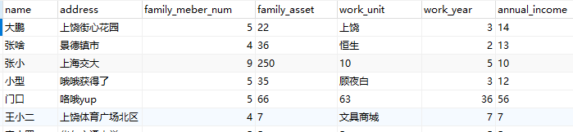

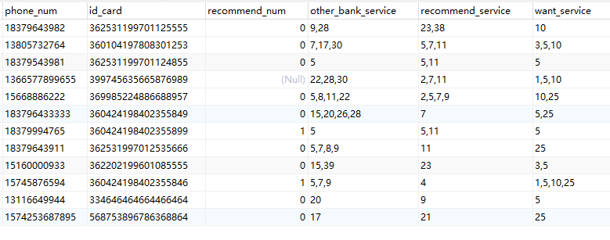

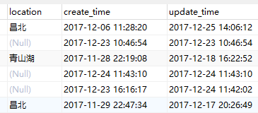

需要导出的字段:

Name：客户姓名

Address：地址

Family_meber_num:家庭人口

Family_asset:家庭资产情况

Work_unit:经营项目或工作单位

Work_year:经营或者工作年限

Annual_income：年家庭收入（万元）

Phone_num:联系方式

Id_card:身份证号码

Recommend_num：推荐人数

other_bank_service：已有他行金融产品或服务

Recommon_service：本次营销我行金融服务

Want_service：意向获得我行服务

Location:当前所在位置

create_time:创建时间

Update_time：更新时间

**5：表名：tb_shop(商户表)**

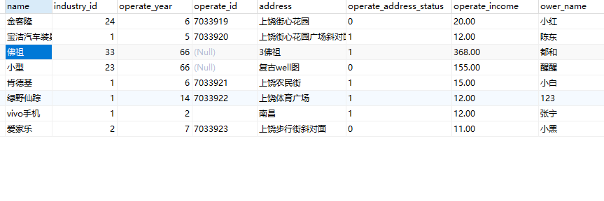

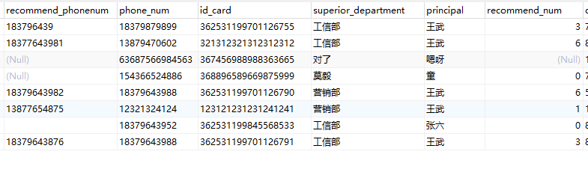

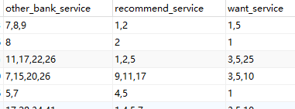

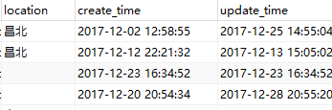

需要导出的字段:

Name：商户名称

industry_id：商户类型

operate_year：经营年限

operate_id：营业执照

Address：经营地址

operate_address_status：经营场所情况（自有0、租赁1）

operate_income：年营业额（万元）

ower_name：经营者姓名

recommend_phonenum：推荐人电话号码

phone_num：联系方式

id_card：身份证号码

superior_department：上级主管部门

Principal：行业协会负责人

recommend_num：推荐人数

other_bank_service：已有他行金融产品或服务

Recommon_service：本次营销我行金融服务

Want_service：意向获得我行服务

Location:当前所在位置

create_time:创建时间

Update_time：更新时间

1. **表名:tb_group(分组表)**

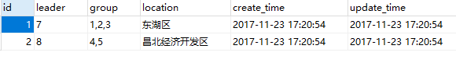

需要导出的字段:

leader:组长：

Group:组员

Location:位置

create_time:创建时间

Update_time：更新时间